Contenido Conceptual:
Limite: Comportamiento de una función de dos variables mediante la gráfica con trazas y curvas de nivel. Límite doble. Reconocimiento de las diferentes formas indeterminadas y su método cálculo con el uso de límites reiterados y direccionales. Continuidad en un punto y en un entorno.

Utilidad:
Debido a que en el mundo real, las cantidades físicas dependen de dos o más variables; y teniendo en cuenta que el límite sustenta el cálculo diferencial en funciones de dos variables, se espera que el alumno aprenda su interpretación y manejo , tanto desde el punto de vista verbal, numérico y algebraico como visual.

Objetivos:
Reconociendo las diferentes formas indeterminadas y su forma de cálculo , mediante el uso de limites reiterados y límites direccionales comprender el concepto de límite doble en un punto del plano y el concepto de continuidad en un punto y en un entorno del mismo

- Verifique que existe el límite de las siguientes funciones, salvando las indeterminaciones que se presenten.
- 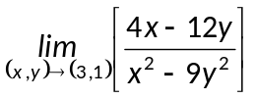
- 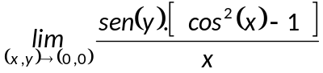

- Verifique que los siguientes límites no existen tomando los caminos indicados:
- 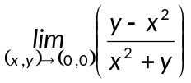 Límites reiterados
- 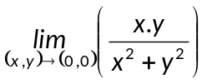 Tomando y = y después y = 2x
- 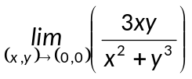 tomando reiterados y direccional
- 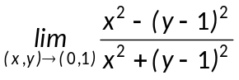 tomando reiterados

- Analice si las siguientes funciones son continuas en el punto indicado
- 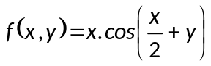 en 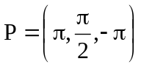
- 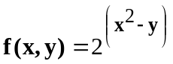 en P (1;2 ; 0,5 )
- 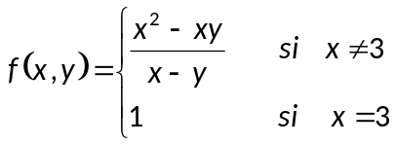 en P (3,3)

- Dada la función: 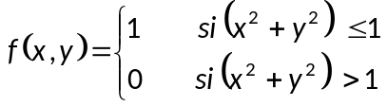 interprete gráficamente los siguientes límites:
- Explique dónde es discontinua: 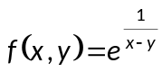 Si tiene algún programa informático adecuado represente gráficamente la función.

- Analice el valor de verdad de cada uno de los siguientes enunciados, justificando su respuesta.

  - Para toda función f(x,y), si L_{1,2} = L_{2,1} en (a,b) entonces la fc. es continua en dicho punto .
  - Si .
  - Si .
- Si f (x,y)es continua en .
- Si g(x,y) y h (x,y) son funciones continuas en un punto P, g+h es continua en P.
- Si f y g son continuas en (a, b), entonces
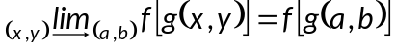.

Ejercitación para el alumno

- Verifique que no existe el límite indicado en las siguientes funciones, tomando reiterados y si es necesario direccionales.

- 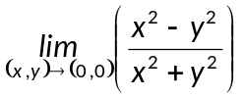
- 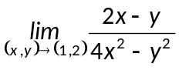

Analice en cuál de las siguientes funciones se puede asegurar la existencia del límite (si da indeterminado, factorice) y estudie su continuidad en el punto indicado

- 
 